Tāmju, ikmēneša būvdarbu izpildes sastādīšana ALTUM prasībām

Rīga 2019
Saturs
Ievads 3
Darbības pamatprincipi 4
Attiecināmās izmaksas 4
Tāmes sastādīšana 4
Koptāmes darba lapa 5
Kopsavilkuma darba lapa 6
Lokālo tāmju darbu lapa 8
Formas 2 apstrāde 11
Ikmēneša būvniecības izmaksu aizpildīšana. 16
Ikmēneša izpildes noformēšana. 17
Attiecināmās + neattiecināmās izmaksas 19
Tāmes sastādīšana 19
Iekļautās izkļautās izmaksas 22
Noslēgums 23

Ievads
AS "Attīstības finanšu institūcija Altum" (turpmāk tekstā ALTUM) ir izstrādājusi sistēmu automatizētas ikmēneša būvniecības izpildes pārbaudi (turpmāk tekstā BOSS DME). Piedaloties programmā "Izaugsme un nodarbinātība" 4.2.1. specifiskā atbalsta mērķa "Veicināt energoefektivitātes paaugstināšanu valsts un dzīvojamās ēkās" 4.2.1.1. specifiskā atbalsta mērķa pasākuma "Veicināt energoefektivitātes paaugstināšanu dzīvojamās ēkās" ir jāievēro vadlīniju nosacījumi, lai ikmēneša izpildes pārbaudes laiks būtu divas darba diena.

Darbības pamatprincipi
Sagatavot līguma tāmi, tāme ir jāsastāda saskaņā ar ALTUM mājaslapā esošajām tāmes sagatavēm.
ALTUM prasības sagatavojot tāmi:
- BOSS DME atpazīst tikai ALTUM mājas lapā publicētos failus. Izmantojot cita veida failus projekta Pilnvarotā persona saņems informāciju, ka iesniegtais dokuments, neatbilst ALTUM tāmju sagatavēm.
- ALTUM mājas lapā publicētos failos nav atļauts:
  - pārsaukt darba lapas;
  - atstāt neaizpildītas rindas lokālo tāmju tabulās;
  - apvienot šūnas (merge cells);
  - pievienot vai dzēst kolonnas;
  - mainīt faila formātu- tam jābūt .xlsx failam lejuplādētam no ALTUM mājaslapas;
  - ievadīt jebkādus datus ārpus aizpildāmajiem laukiem (zaļās šūnas).
- Pēc būvdarbu līguma noslēgšanas tiek definēts vai būvdarbiem ir visas izmaksas:
  - Attiecināmas:
    - Izvēlas būvdarbu tāmes sagatavi attiecināmas izmaksas.
  - Attiecināmas + Neattiecināmas izmaksas:
    - Izvēlas būvdarbu tāmes sagatavi attiecināmas + neattiecināmas izmaksas.
- Korekti aizpildītu tāmi Pilnvarotā persona iesniedz mans.altum sistēmā:
  - Failam ir jāatbilst .xls faila formātam,
  - Faila izmērs līdz 20 Mb,
- Altum pēc līguma tāmes saņemšanas apstrādā failu izveidojot ikmēneša izpildes failu un nosuta failu Pilnvarotajai personai;
- Veicot ikmēneša būvdarbu izpildes (turpmākā tekstā Forma 2) sastādīšanu ir jāizmanto ALTUM BOSS DME sastādīto failu;
- Pēc Forma 2 sastādīšanas un būvniecības dalībnieku apstiprināšanas - Excel failu, Pilnvarotā persona šo failu pievieno mans.altum sistēmā Būvniecības ikmēneša izpildes akts excel;
- ALTUM forma 2 pārbaude:
  - BOSS DME veic Forma 2 un līguma tāmes pozīciju nosaukumu, apjomu, izmaksu salīdzināšanu, matemātikas pārbaudi,
  - Process ilgs līdz divām darba dienām, pēc kā Pilnvarotā persona saņem pozitīvu – negatīvu epastu par Formas 2 atbilstību.
- Saņemto pozitīva atzinuma saņemšanas nākošajā izpildes perioda aizpildīšanai tiek izmantots, pozitīvu atzinumu saņemtais fails.

Attiecināmās izmaksas
Pēc granta lēmuma saņemšanas par projekta granta lielumu, visas izmaksas dalībā programmā ir attiecināmas, būvdarbu izmaksu dokumentācija tiek sastādīta saskaņā ar sekojošu algoritmu.

Tāmes sastādīšana

Projekta realizācijai visas izmaksas ir attiecināmas, tiek izvēlēta attiecināmo izmaksu tāmes sagatave. Tāme atbilst LBN 501-17 5. 6. 7. pielikumam.

Faila navigācija Attēls 2:
- Šūnas kuras ir iekrāsotas zaļā krāsā tiek manuāli aizpildītas;
- Dzeltenās šūnas aizpildās automātiski;
- Sagatave sastādīta 30 lokālajām tāmēm, ar iespēju aizpildīt 1000 darbu veidiem.
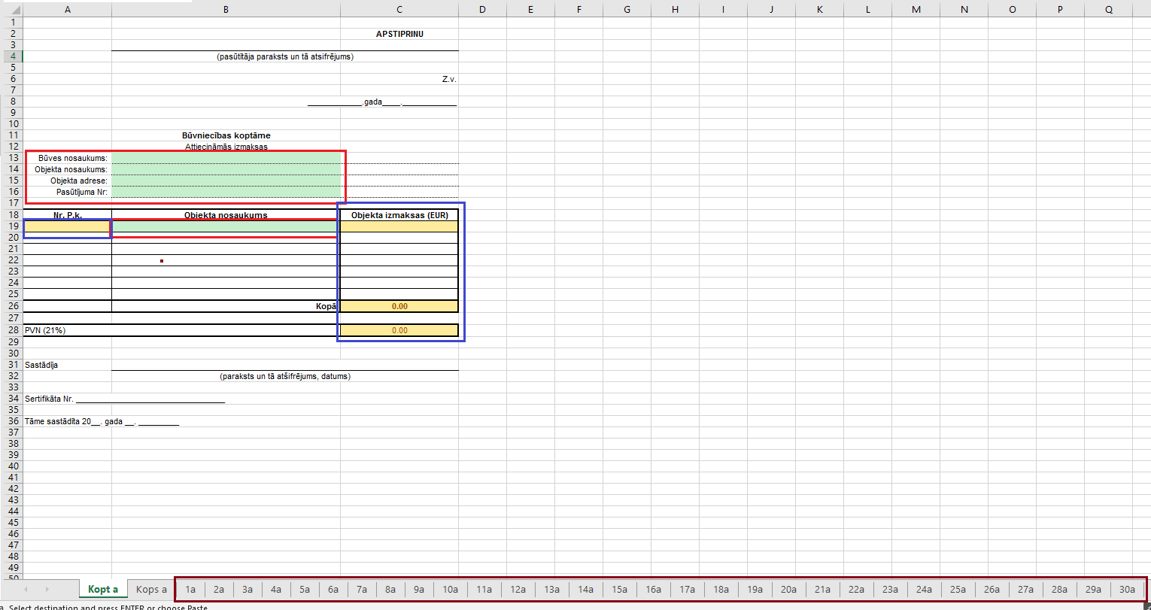
Attēls 2

Koptāmes darba lapa (Attēls 2)
Ir iespējas veikt izmaiņas ar zaļu iekrāsotās šūnās.
Tiek ievadīta informācija:
- Par būvobjektu, šī informācija tiks attēlota Kopsavilkumā, lokālajās tāmēs;
- Objekta nosaukums;
- Informāciju par izmaksu sastādīšanu.
Automātiski, saskaņā ar esošajām Excel formulām, tiek aizpildītas dzeltenās šūnas:
- kopējās projekta izmaksas;
- aprēķināts PVN.
Iespējams veikt ierakstus kolonās intervālā no A līdz C, no rindas 1 līdz 36 (A1:C36).

Kopsavilkuma darba lapa
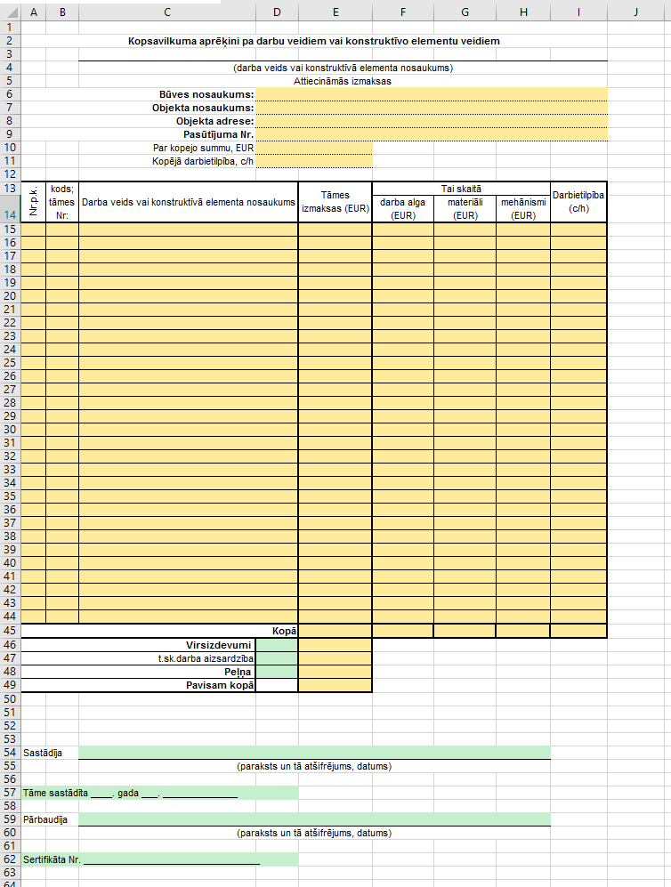
Attēls 3
Kopsavilkuma darba lapa, Attēls 3:
Ir iespējas veikt izmaiņas ar zaļu iekrāsotās šūnās:
- Informāciju par izmaksu sastādīšanu.

Automātiski, saskaņā ar esošajām Excel formulām, tiek aizpildītas dzeltenās šūnas.
Darbības - Kopsavilkuma darba lapā ir iespējams veikt šūnu intervālā A1:I60, intervāla aprēķinu skatīt aprakstā - Koptāmes darba lapa.
Ja aizpildāmo lokālo tāmju skaits ir mazāks par 30 (Attēls 2) un izdzēšot paraugā 21 darba lapu (Attēls 4) parādās #####, lai šo problēmu novērstu ir jāizdzēš kopsavilkuma darbu veidu rindas, lai veiktu dzēšanu jāiezīmē attiecīgo darba veidu rindas (Attēls 5). Pēc dzēšanas tiek precizēt lokālo tāmju skaits (Attēls 6).
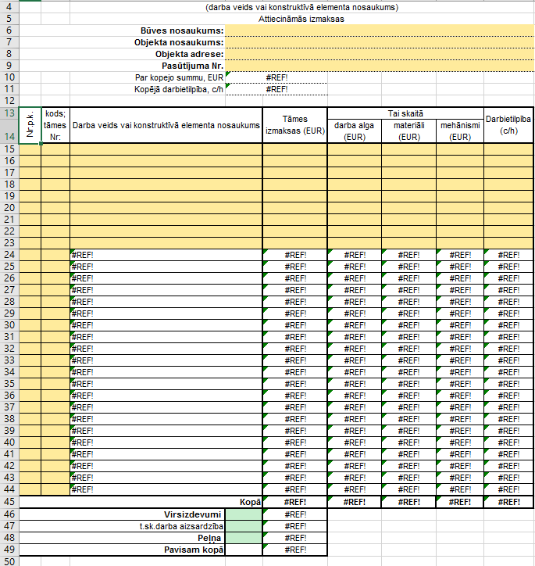
Attēls 4
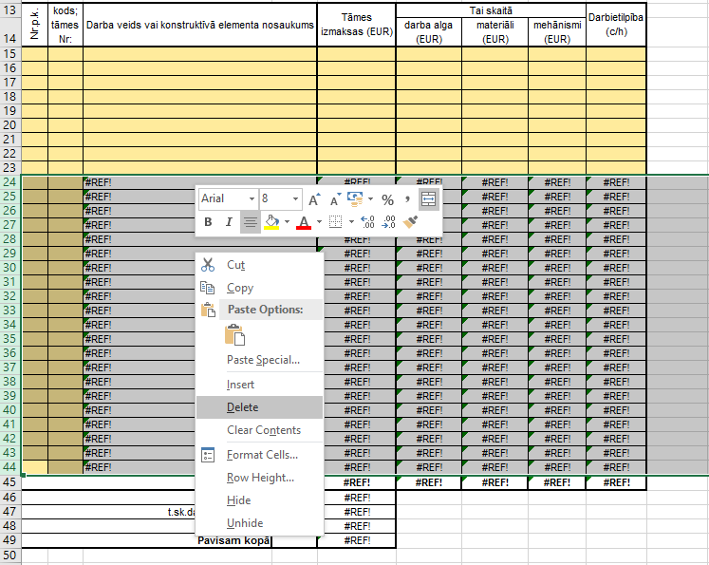
Attēls 5
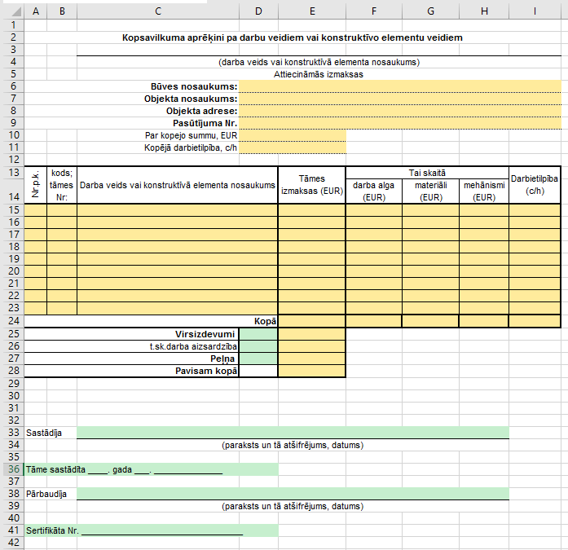
Attēls 6

Lokālo tāmju darbu lapa

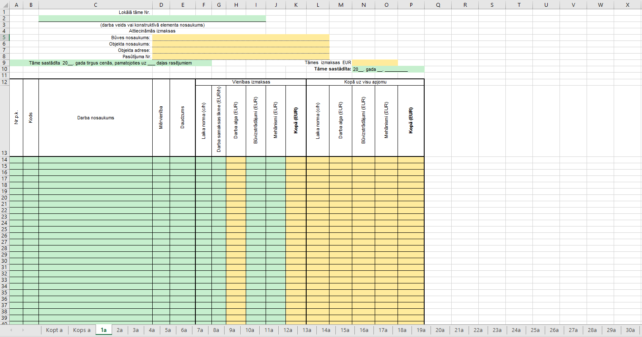
Attēls 7
Ir iespējas veikt izmaiņas ar zaļu iekrāsotās šūnās, Automātiski, saskaņā ar esošajām Excel formulām, tiek aizpildītas dzeltenās šūnas. Lai izslēgtu šūnu krāsas veikt atzīmi - Clear Rules from Entride Sheet (Attēls 8).
Aizpildot lokālās tāmes obligāti ir jāsāk ieraksti no rindas 14, kur var norādīt darbu nosaukumu vai uzsākt izmaksu aprēķinu (Attēls 9).
Darbības lokālo tāmju darba lapās ir iespējams veikt šūnu intervālā A1:P1025, intervāla aprēķinu skatīt aprakstā koptāmes darba lapa.

Darbības piemērs:
Lai ietaupītu darbietilpību, dzēšot darba lapas, ir iespējams nospiest taustiņu Ctrl un atzīmēt tās darba lapas, kuras nebūs nepieciešamas darbam ar tāmēm (Attēls 10) un veikt dzēšanu. Pēc lokālo tāmju darba lapu dzēšanas - kopsavilkums tiek attēlots Attēlā 5, veikt kopsavilkuma lieko darba veidu dzēšanu.
Noformējot lokālās tāmes informāciju par būvspeciālistiem, kuri ir sastādījuši tāmes, veikt darbību: “uz klaviatūras nospiest Ctrl taustiņu un atzīmēt lokālās tāmes kurām ir jāveic izmaiņas (Attēls 11) un veikt ierakstu”. Šādi, visās iezīmētajās darba lapās, konkrētajās šūnās, kur tiek veikta izmaiņa redzamajā šūnā, tiks veiktas izmaiņas visās darba lapās.
Lokālajās tāmēs tiek aizpildītas ar darbu veidiem, apjomu un izmaksas ir iespējams ievadīt 1000 pozīcijās. Liekās pozīcijas tiek izdzēstas (Attēls 12), pēc šī algoritma tiek noformētas visas lokālās tāmes.

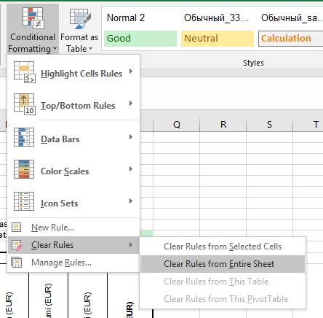
Attēls 8
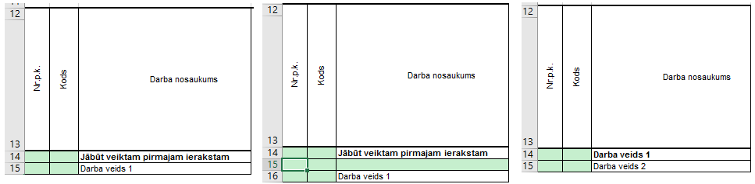
Attēls 9
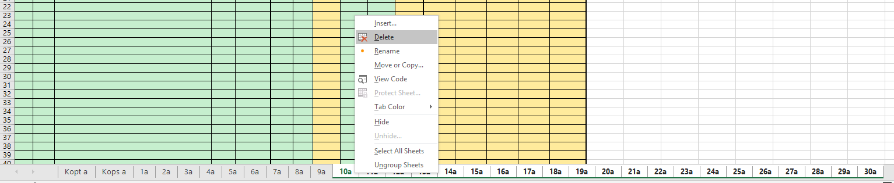

Attēls 10
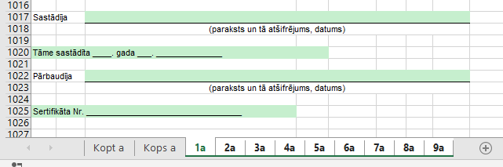
Attēls 11
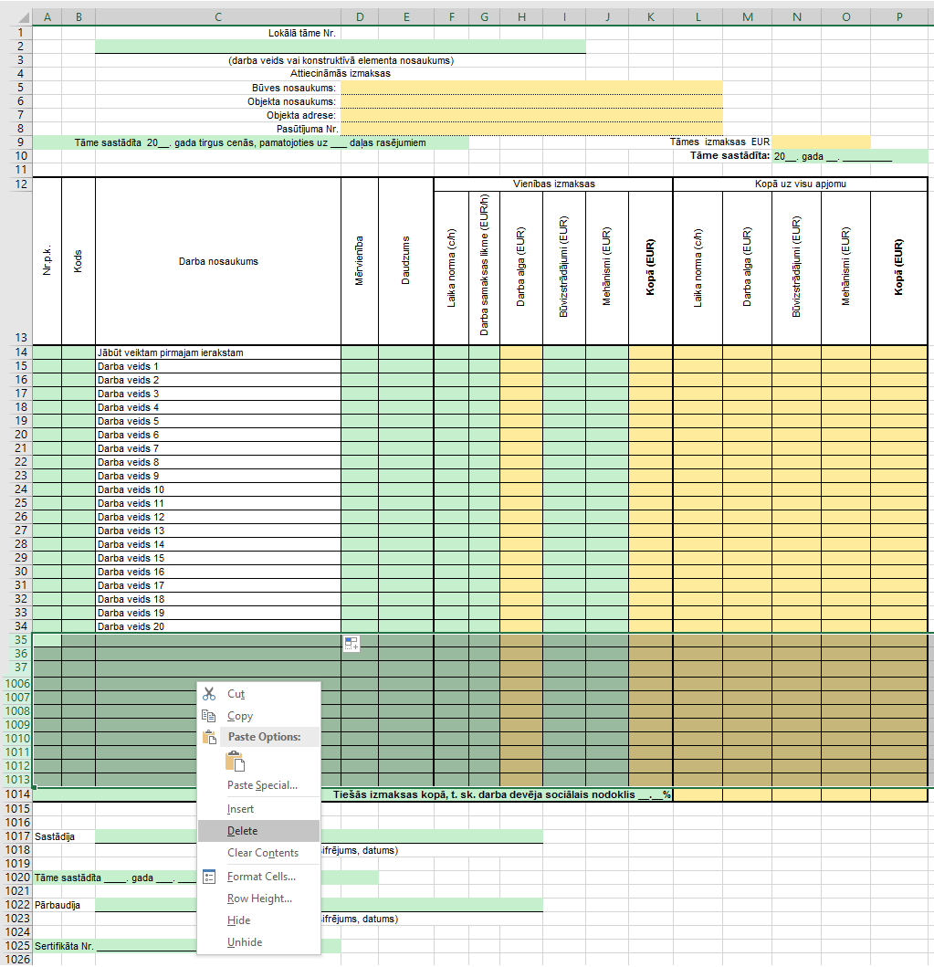
Attēls 12

Formas 2 apstrāde

Pilnvarotā persona pēc būvdarbu tāmes izstrādes, saskaņā ar ALTUM vadlīnijām, iesniedz mans.altum sistēmā būvdarbu līguma tāmi. Pēc korektas tāmes iesniegšanas Pilnvarotā persona saņem sagatavi Formai 2, kura tiek aizpildīta realizējot projektu (Attēls 13). Attēlā 14 ir paraugs aizpildītai līgumtāmei ar 9 lokālajām tāmēm.
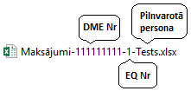
Attēls 13

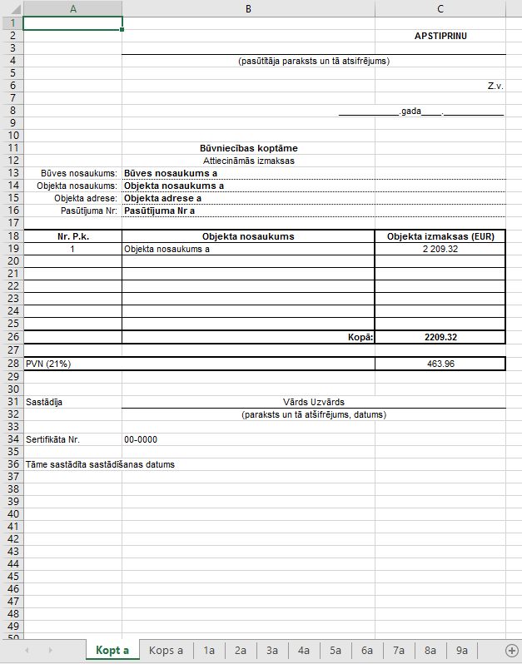
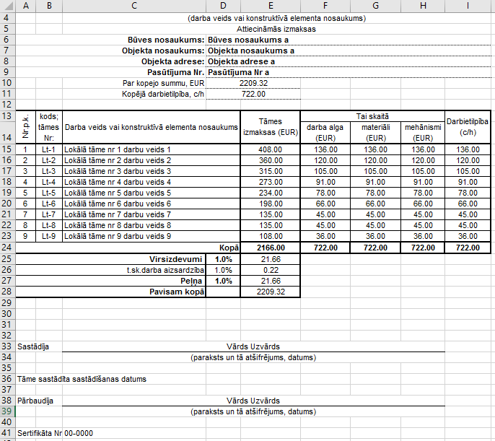
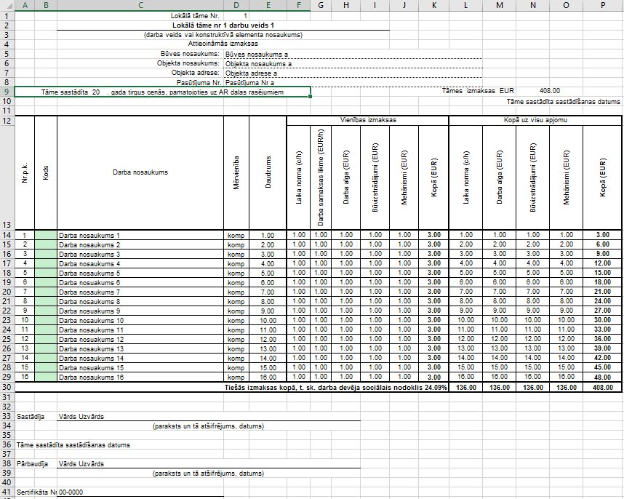
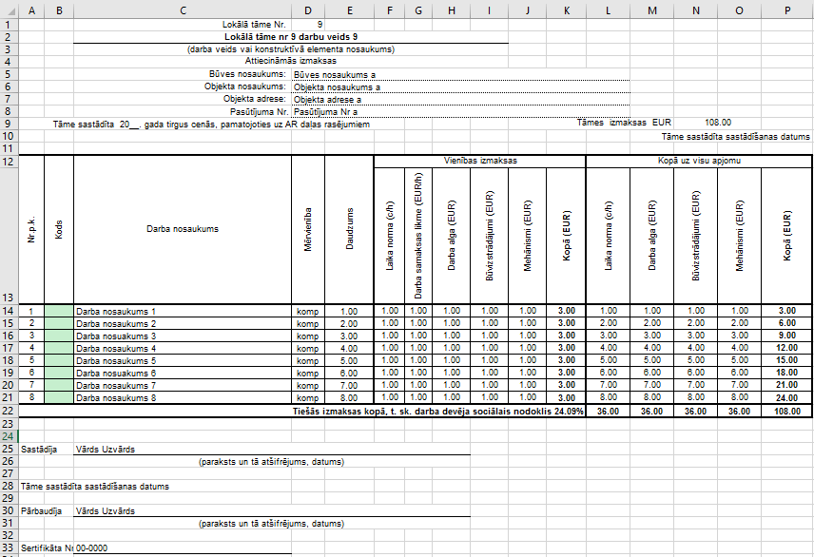
Attēls 14

Neaizpildot līgumtāmi, saskaņā ar DME BOSS, pilnvarotā personai tiks nosūtīts e-pasts ar informāciju, kādas kļūdas tika konstatētas, pie līgumtāmes sastādīšanas un kāpēc līgumtāme neatbilst ALTUM tāmes sagatavei.
Sagatave tiek veidota 18 būvdarbu cikliem. Koptāme, kopsavilkums aprēķins tiek aizpildīts automatizēti(Attēls 15).
Sastādot forma 2 tiek aizpildītas zaļi iekrāsotās šūnās, tāpat kā tas tiek veikts sastādot tāmi:
- Ievadīta informācija par atskaites periodu;
- Maksājumu aprēķins, kur tiek aizpildīta daudzuma kolonna:
  - Ievadot datus nav iespējams ievadīt datus ar negatīvu būvdarbu apjomu!
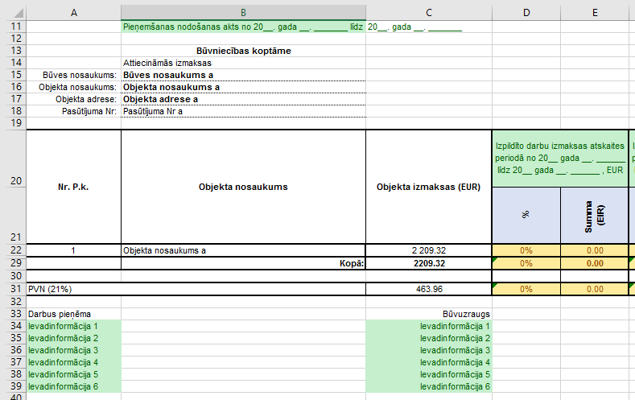

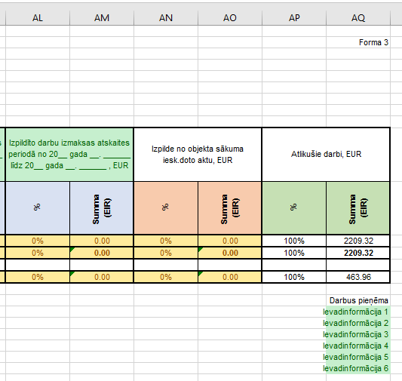
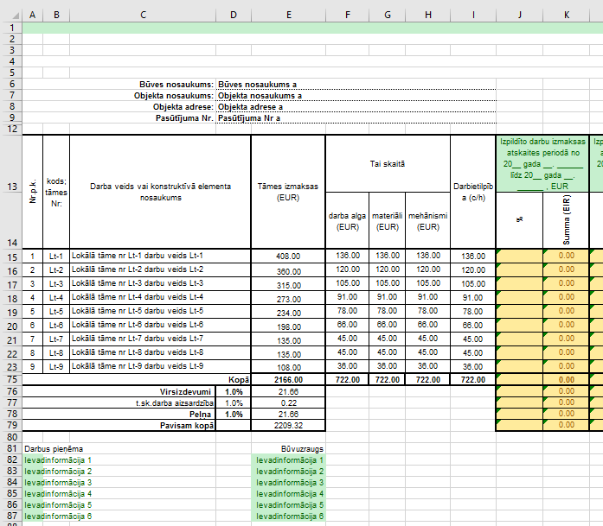

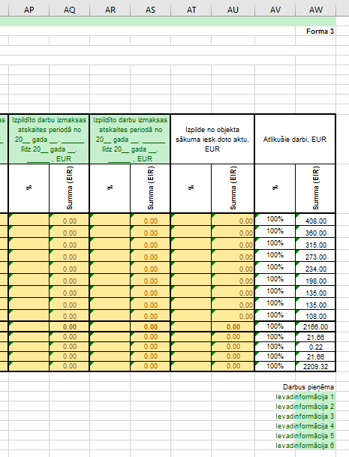

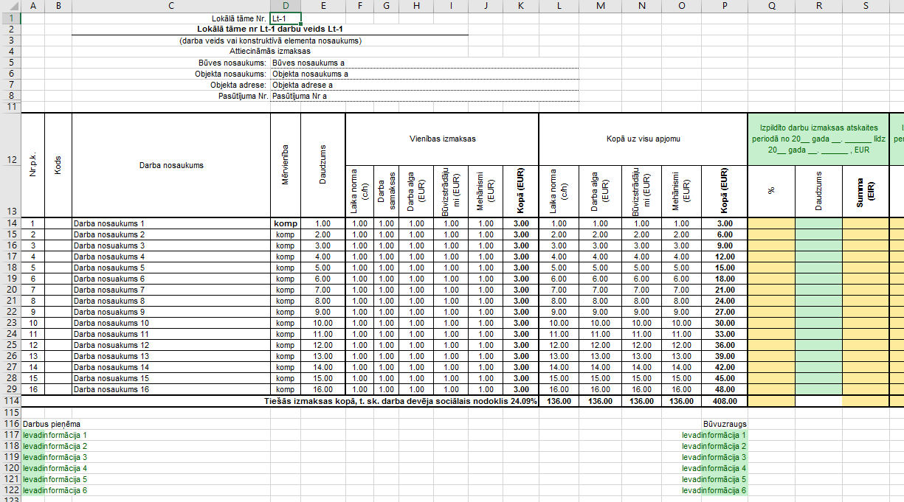
Attēls 15

Ikmēneša būvniecības izmaksu aizpildīšana

- Tiek ievadīti dati par būvniecības dalībniekiem:
  - Ja ir nepieciešams samazināt datu daudzumu iezīmē šūnu, piemēram (skatīt Attēls 15) A120 un uz tastatūras nospiež taustiņu Delete.
- Informācija par izpildes atskaites periodu, norādot laika posmu par kuru ir sastādīta ikmēneša izpilde;
- Pieņemto būvdarbu apjomu aizpilda lokālajās tāmes konkrētā cikla, daudzuma, kolonnā ievadot perioda izpildi (Attēls 16):
  - Lokālajā tāmē automātiski tiek aizpildīts:
    - Izpilde no objekta sākuma iesk.doto aktu(EUR);
    - Atlikušie darbi (EUR).
- Koptāmes un kopsavilkuma rezultāti tiks apkopoti automātiski.
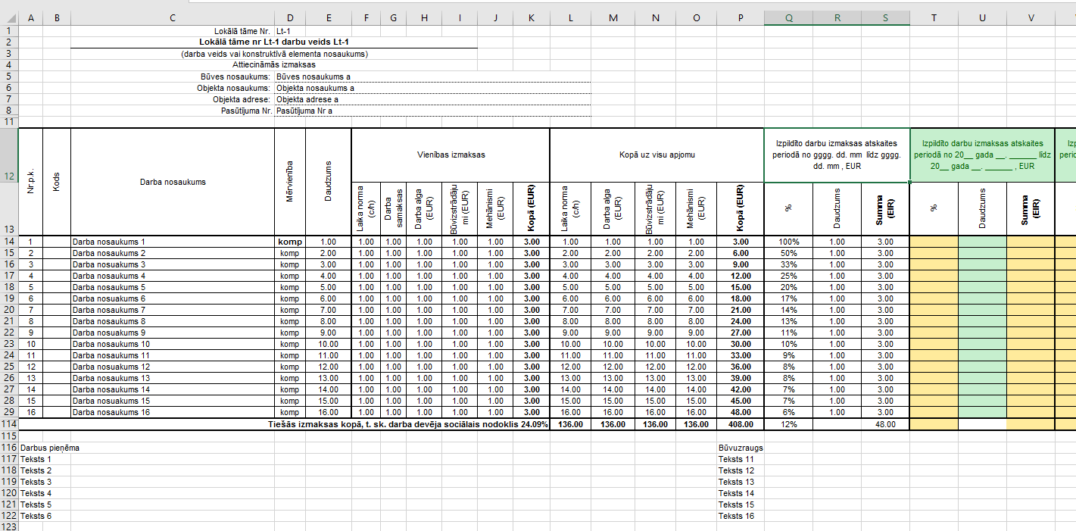
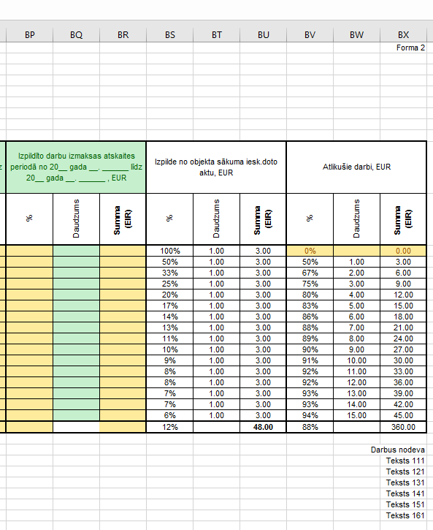
Attēls 16

Ikmēneša izpildes noformēšana

Forma 2 ir sastādīta 18 cikliem, kā rezultātā nav iespējams veikt dokumenta izdrukāšanu A4 formātā. Lai veiktu drukāšanu tiek slēptas (hide) excel kolonnas, samazinot kolonnu skaitu un drukājot informāciju par konkrēto atskaites periodu (Attēls 17).
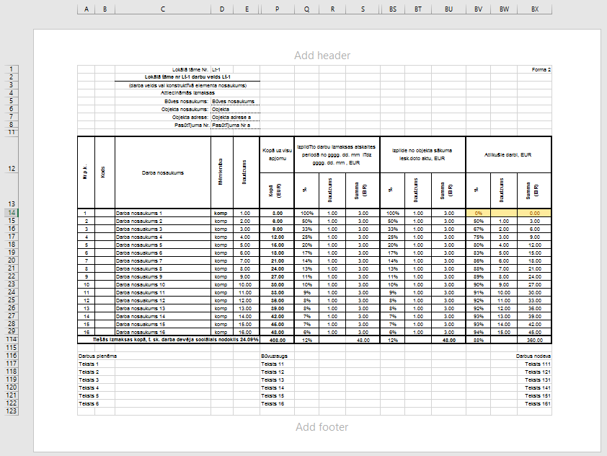
Attēls 17

Attiecināmās + neattiecināmās izmaksas
Sastādot attiecināmo neattiecināmo izmaksu būvdarbu izmaksu tāmi tiek ievēroti apraksta par attiecināmo izmaksu tāmes sastādīšanas pamatprincipi:
- Excel datorprogramma tiek iestatīta saskaņā ar Attēls 1;
- Šūnas kuras ir iekrāsotas zaļā krāsā tiek manuāli aizpildītas;
- Dzeltenās šūnas aizpildās automātiski;
- Sagatave sastādīta 30 lokālajām tāmēm, ar iespēju aizpildīt 1000 darbu veidiem.

Tāmes sastādīšana

Pirms projekta tāmes sastādīšanas ir jāpārliecinās par kopējo lokālo tāmju skaitu. Pēc skaita noteikšanas tiek izdzēstas liekās A+N; A; N darba lapas (Attēls 10).
Koptāmes, kopsavilkuma tāmes aizpildīšana saskaņā ar Attiecināmo izmaksu tāmes aizpildīšanas pamatprincipiem.
Būvdarbu tāme tiek aizpildīta A+N darba lapās A (Attēls 18). Aizpildīšanu veic saskaņā ar Attiecināmo tāmju sastādīšanas aprakstu papildus ievērojot, katrai pozīcijai jānorāda:
- A- Attiecināma izmaksa;
- N- Neattiecināmas izmaksas.
Pēc attiecināmo, neattiecināmo izmaksu sadalījuma sastādīšanas, tiek izdzēstas liekās aizpildāmās tabulas rindas.
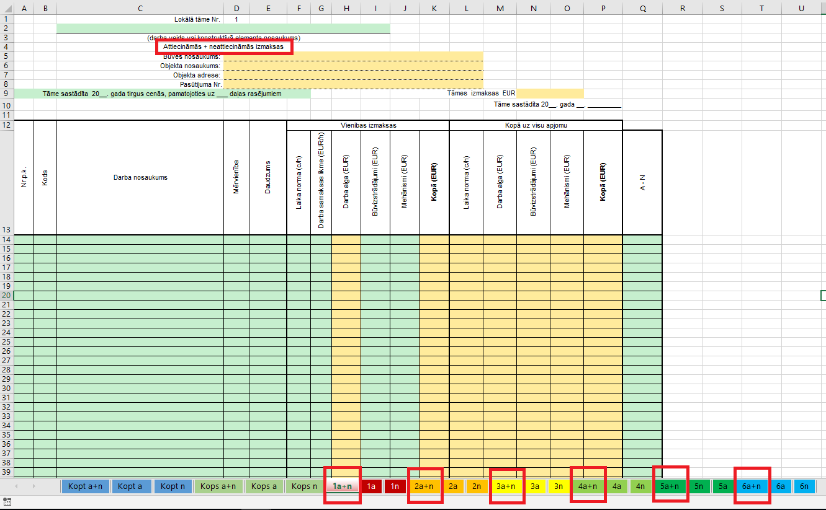
Attēls 18
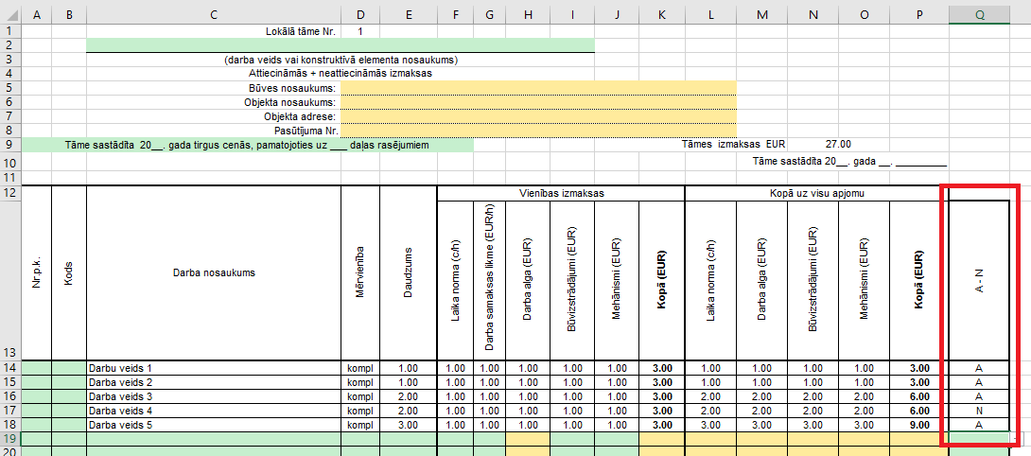
Attēls 19
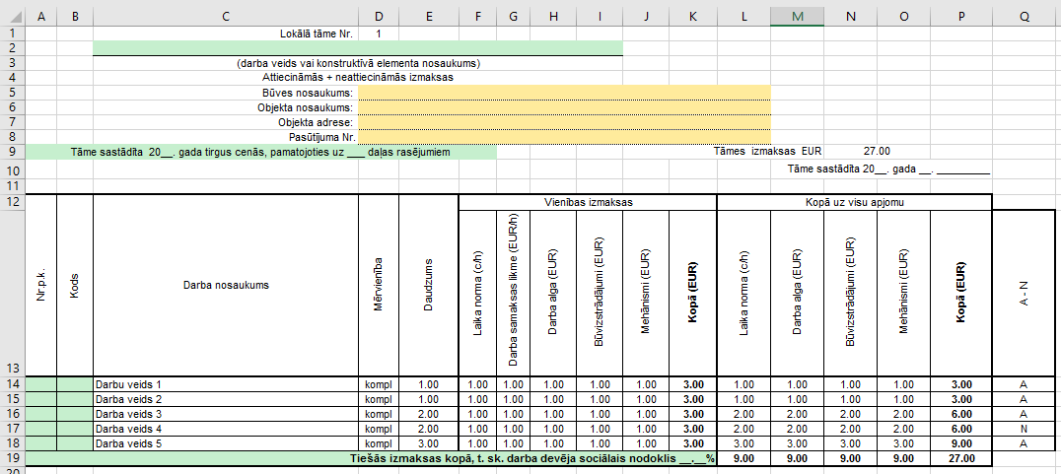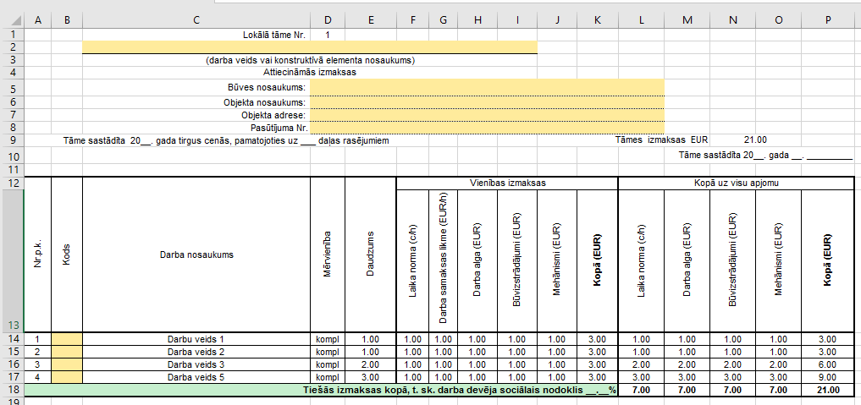
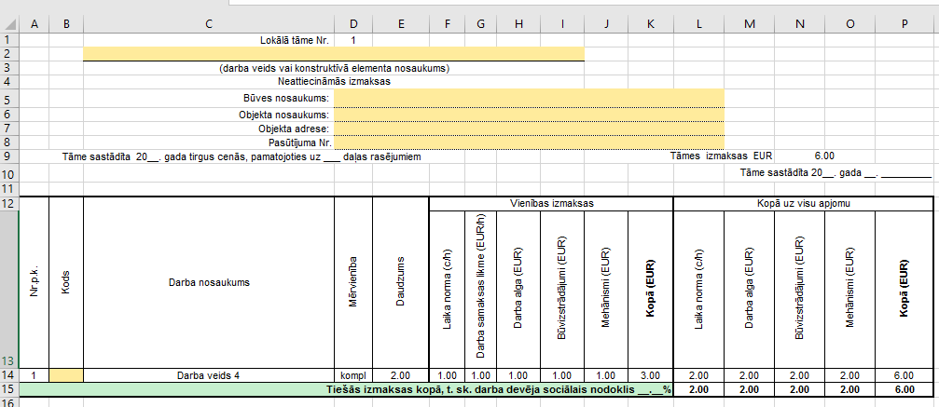

Formas 2 apstrāde

Pilnvarotā persona pēc būvdarbu tāmes izstrādes, saskaņā ar ALTUM vadlīnijām, iesniedz mans.altum sistēmā būvdarbu līguma tāmi . Pēc korektas tāmes iesniegšanas Pilnvarotā persona saņem sagatavi Formai 2. Neaizpildot līgumtāmi, saskaņā ar DME BOSS, pilnvarotai personai tiks nosūtīts e-pasts ar informāciju, kādas kļūdas tika konstatētas pie līgumtāmes sastādīšanas un kāpēc līgumtāme neatbilst ALTUM tāmes sagatavei.

Sagatave tiek veidota 18 būvdarbu cikliem. Koptāmes, kopsavilkuma aprēķins tiek veikts automatizēti (Attēls 15).
Sastādot forma 2 tiek aizpildītas zaļi iekrāsotās šūnās, tāpat kā tas tiek veikts sastādot tāmi:
- Ievadīta informācija par atskaites periodu;
- Maksājumu aprēķins, tiek aizpildīta daudzuma kolonna:
  - Ievadot datus nav iespējams ievadīt datus ar negatīvu būvdarbu apjomu!

Ikmēneša būvniecības izmaksu aizpildīšana

a) Tiek ievadīti dati par būvniecības dalībniekiem:
  - Ja ir nepieciešams samazināt datu daudzumu iezīmē šūnu, piemēram A120 (Attēls 15) un uz tastatūras nospiež taustiņu Delete.
b) Informācija par izpildes atskaites periodu, norādot laika posmu par kuru ir sastādīta ikmēneša izpilde.
c) Pieņemto būvdarbu apjomu aizpilda lokālās tāmes konkrētā cikla daudzuma kolonnā, ievadot perioda izpildi (Attēls 16).
a. Lokālajā tāmē automātiski tiek aizpildīts:
    - Izpilde no objekta sākuma ieskaitot doto aktu (EUR);
    - Atlikušie darbi (EUR).
d) Koptāmes un kopsavilkuma rezultāti tiks apkopoti automātiski.

Iekļautās - izkļautās izmaksas
Uzsākot iekļauto - izkļauto izmaksu būvdarbu tāmes sastādīšanu, tiek definēt kādam tāmes veidam atbilst izstrādājamā tāme:
- Tāmē ir tikai attiecināmās izmaksas;
- Tāmē ir attiecināmās izmaksas un neattiecināmās izmaksas.

Būvdarbi kuri netiek veikti, saskaņā ar būvniecības līgumu, netiek noprocentēti, kā rezultātā veidojas atlikuma summa, kura netiek dzēsta.
Tāmes un forma 2 aizpildīšana noris identiski kā ir aprakstīts sadaļās: Attiecināmās izmaksas un Attiecināmās + Neattiecināmās izmakas.

Noslēgums
Veicot tāmju un ikmēnešu izpildes sastādīšanu atturēties no minimālu būvdarbu apjoma attēlošanu, izvēlēties korektas mērvienības, jo aizpildot tabulas ar apjomiem 0.01 pastāv iespēja veidoties apaļošanas kļūdām. Pārliecināties vai būvniecības dalībnieku excel programmām ir vienādi uzstādījumu, šādi samazinās domstarpības par rezultātu korektumu.
Būvniecības dalībnieku apstiprinātu izpildi, kura ir akceptēta DME BOSS, nav iespējams mainīt.
Ja ir radušās problēmas veicot tāmju sastādīšanu vai tiek saņemts e-pasts par to, ka ir saņemta neatbilstoša tāme, var sazināties ar ALTUM kompetences centru: telefons 67774282, e-pasts: kompetences.centrs@altum.lv.

